La première fois qu'un joueur d'échec entend le terme zugzwang, il se demande où il est tombé !
Zugzwang est un terme qui vient de l'allemand zug "coup" et zwang "contrainte".
On dit qu’un joueur est en zugzwang lorsque, quel que soit le coup qu’il joue, il sera obligé de détériorer sa position : se faire mater, perdre du matériel ou laisser l’adversaire progresser.
Si l’on avait le droit de passer son tour aux échecs, ce joueur choisirait plutôt de ne pas jouer.
Mettre son adversaire en zugzwang va donc le forcer à jouer un mauvais coup. Cette situation est assez fréquente surtout en fin de partie.

Afin de bien assimiler cette notion, voici un exemple très simple, dans une position que vous connaissez bien "le Trébuchet".

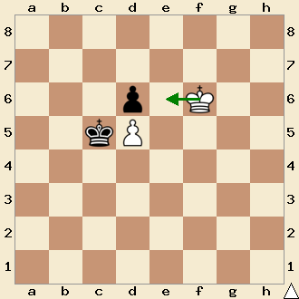

Ici, les blancs vont simplement jouer Re6, et ainsi passer le trait aux noirs.
Malheureusement pour eux, c’est maintenant aux noirs de jouer. S’ils pouvaient “passer”, ils ne risqueraient pas de perdre.
Hélas ! Ils doivent jouer leur Roi, après quoi le Roi blanc pourra s’emparer du pion adverse et s’ouvrir ainsi le chemin vers la promotion de leur pion.
Quoi de plus beau qu’un coup qui ne menace rien ! Mais qui force l’adversaire à l’abandon.
Voici encore un exemple tout aussi simple, dans une finale à nouveau familière à vos yeux.
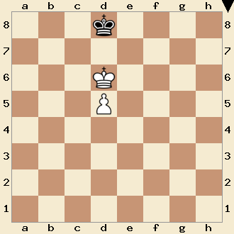
Le trait est aux noirs et dans cette situation ils s’en passeraient bien.
Là encore s’il était permis de passer son tour ils ne risqueraient pas de perdre.
Cependant ils doivent jouer leur Roi, après quoi le Roi blanc pourra occuper l’une des cases clés et assurer la promotion.

Analysons enfin cette étude de Réti, composée en 1922, qui pourrait bien être considérée comme l’étude immortelle du zugzwang.
Les blancs, pour gagner, doivent obtenir la promotion du pion a5, sans donner la possibilité au Roi mais surtout au Fou noir de lui barrer le passage.
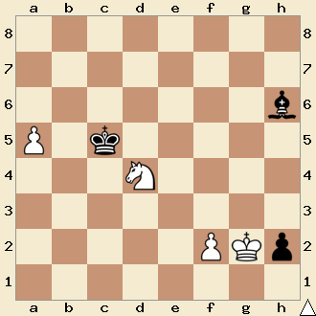
Pour cela, les blancs jouent ici le coup tranquille Rh1, ce qui place les noirs dans un dramatique zugzwang.
Observons :
Tous les coups de Fou permettent une fourchette royale et le déplacement du Roi exposerait celui-ci soit à une fourchette soit le condamne à laisser filer le pion.

